
部编版语文五年级上册同步作文详解
第一单元 我的心爱之物
写作小剧场
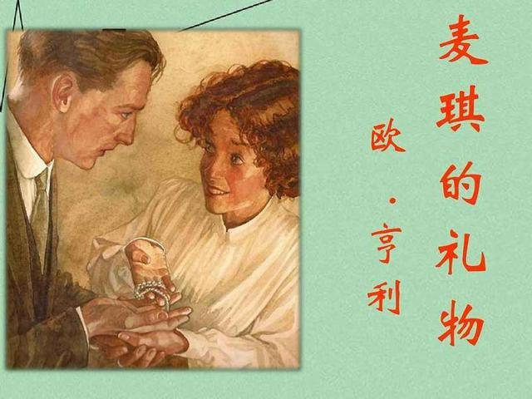
《麦琪的礼物》叙述的是一个圣诞节里发生在社会下层小家庭中的故事。吉姆和德拉是一对生活困苦的年轻小夫妻，他们各自都拥有一样极宝贵的宝贝。吉姆有祖传的一块金表，德拉有一头美丽的瀑布般的秀发。为了能在圣诞节送给对方一件礼物，吉姆卖掉了他的金表为德拉买了一套镶满珠宝的梳子；德拉卖掉
了自己的长发为吉姆买了一条白金表链。他们都为对方舍弃了自己最宝贵的东西，而换来的礼物对于对方却又失去了使用价值了，但是德拉和吉姆却得到了人世间比礼物更宝贵的东西，那就是无价的爱。
阅读这篇短篇小说，对于文中吉姆和德拉的对话内容，可以采取分角色朗读或者课堂“小剧场”的形式，在朗读过程中充分感受吉姆和德拉之间深厚的感情，感悟只有包含真诚的礼物才是最“宝贵”的道理。
作文小诊室

通过《麦琪的礼物》引入了本单元的写作内容，“我的心爱之物”对于写物作文你有什么困惑吗？让我们来看看同学们是怎么说的吧。
问：（同学）你在写物文章中都遇到过哪些问题吗？
答：描写物品方面没问题，不知道怎样把自己的感情融入到文章中。
问：（老师）您在日常教学中发觉学生写物作文中最常见的问题有哪些？
答：文章结构不清楚，感情不真挚。文章内容拼凑感很重。
通过对学生、老师的随机采访，我们知道了，学生在写物作文中普遍存在哪些问题，在下边的讲义中我们将逐一讲解，帮忙学生找到写物作文的好方法。让写作文变成一件欢乐的事情。
毕竟怎样才能写出一遍高分作文呢？
我认为，这需要四个步骤完成：
①确定写作内容：你想要介绍/记叙的事情是什么 ？
②选择表达方法：采取适合文章的写作方法。联想、想象、场面描写、抑扬结合点面结合、动静结合、叙议结合、情景交融、衬托对比等。（可以结合这个单元课文中学到的描写方法。）
③选择典型事例。围绕文章所要表达的内容选取中心的材料。
④选材组织构架。（可以结合这个单元课文中学到的框架。）
审题指导

世间万物皆有情，一草一木知春秋。”当我们走近世间万物，用心感受它们身上的美时，我们会发觉它们的美令人赞扬。
郭沫若笔下的白鹭犹如一首美丽的散文诗，表达了作者对白鹭的观赏和赞美，许地山眼中的落花生虽然外表不好看，却朴实无华，无私奉献，抒发了作者“要做有用的人”的感悟，琦君记忆中的桂花雨在幽香中布满着作者对故乡的美好回忆，冯骥才与珍宝鸟从生疏到熟悉，直至亲近，呈现了人与鸟的美好情意。本单元学生可以走近自己的心爱之物，尽情地抒发对它的喜爱之情吧！
本次习作要求我们介绍自己的心爱之物，围绕心爱之物，把自己的喜爱之情融入字里行间。可以仿照课文中的写法和结构。
拟题思路

1.首先确定自己最心爱之物是什么？
2.给自己的文章起个名字
（1）直接以心爱之物的名称为题。如：“心爱的旱冰鞋”“我最喜欢的一本书”等
（2）可以用故事内容为题
“温暖牌围巾的小故事”“贝壳的隐秘”“小纸船的故事”等。
下边这两个作文题目，你觉得哪个更好呢？说一说理由。
A 我的漫画书 B我和银手链之间的“小隐秘”
【解析】一个新颖的题目，可以更加吸引人的阅读兴趣，为文章增加光荣。
你选定了你最心爱的物品了吗？
在下边的横线上写上你想出来的好玩题目吧！
____________________________________
写作思路

思路框架
- 首先，开头交代心爱之物是什么，
可以简洁描述一下样子，观察描述时留意要有肯定的挨次，抓住主要特点。
- 其次，主体部分写一写它成为你的心爱之物的缘由。
心爱之物是对我们有特殊 含义的东西，它可以是贵重物品，也可以是看似平凡的东西，重要的是它对我们来说有意义。可以从来历非同寻常，有特殊 意义，用途很便利等方面表达喜爱之情。
- 最终，结尾直接表达自己的喜爱之情或借助所写之物抒发自己的其他感情。
具体解析
1.选择心爱之物。
生活中我们喜欢的东西有许多，但是最喜欢的东西可能只有一个，可能是你过生日时爸爸送你的一个芭比娃娃，可能是暑假你和妈妈在海滩上拾到的一只贝壳，也可能是你在某次比赛中获得的奖杯，还可能是自己养的一只宠物狗……这些都可以作为写作的对象。
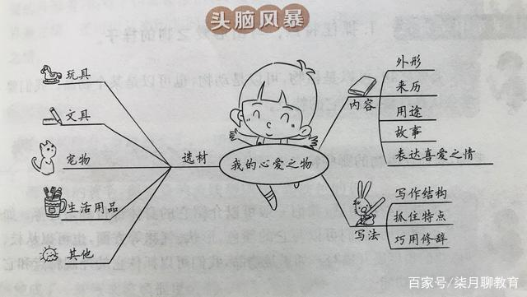
2.抓住特点，多种角度描绘心爱之物的样子。认真观察你所写的东西，可从大小、样子、颜色、制造材料、习性等方面观察它的独特之处。
比如，写动物的话，我们一般可以介绍她的身体部位和习性等；假如是植物的话，我们可以写它的颜色，样子，气味等方面，也可以从枝、叶、花的角度展开描写；假如是物品，我们可以抓住它的外观特点和它的构造及功能。
我的小金鱼
我养了一条小鱼，因为它满身斑点，斑驳陆离的像一块宝石，所以我叫它“花花”。（开篇点题介绍花花名字由来）
花花很胆小。记得有一次，我把一个玩具小人放进鱼缸，它看见后吓得躲进石头后面，久久不敢出来。过了好一会儿，花花才发觉那玩意儿是假的，便游过去，用它那尾巴不时地拍打它，犹如在说：“你这东西，刚才你吓我一跳知不知道，看我不打扁你！”我在旁边看着，心想：自己原来就胆小还怪别人，真是不讲理！（拟人修辞写法，点明花花的胆小、可爱性格特点）
花花很温柔，它常常会做出各种可爱的动作让人怜爱。比如吹泡泡，一吹就是十几个，大小样子不一。这时，它的样子就变得有点滑稽，像舞台上的魔术师。另外，它还会用尾巴拍打自己的脸蛋。翻着肚皮游泳，间或还在水中跳动，其动作的优美程度赛过真正的美少女，真是令人赞扬 有加。（形象的动作描写）

3.写出自己与心爱之物的故事，融入喜爱之情。怎样让你笔下的心爱之物给人留下深刻的印象呢，可以写与心爱之物发生的令你印象最深刻的事情，还可以写这件事情之后，你对心爱之物的感情变化等等。
有一天，我伏案写作时，它居然落到我的肩上。我手中的笔不觉停了，生怕惊跑它。待一会儿，扭头看，这小家伙竟趴在我的肩头睡着了，银灰色的眼睑盖住眸子，小红脚刚好给胸脯上长长的绒毛盖住。我轻轻抬一抬肩，它没醒，睡得好熟！还咂咂嘴，莫非在做梦？（作者当心翼翼地爱护着可爱的小珍宝鸟，对它的喜爱之情也自然流露，溢于言表。）
4.依据肯定的挨次写。可以依据“总一分一总”的挨次写，先总写心爱之物的特征，再分开写各个部分，最终总结；也可以依据心爱之物上、下、左、右各部分的空间挨次写；有的物品还可以按先外后内的挨次写。
七嘴八舌顺口溜，作文诀窍要记牢
选定一件心头宝，说说他有多重要。
介绍植物抓特点，枝叶花朵四季全。
介绍动物有要点，外形习性是重点。
描写特点抓外形，总分说明条理清；
联系生活写习性，写出特性有感情。
介绍物品三要点，外形结构功能全。
文具玩具最常见，生活用品小故事。
颜色样子细描绘，比方联想好玩谈。
联系生活述感受，描写细节有情趣。
状物要写真情感，结尾抒情最常见。
跟着小美学提纲
下边是小美写的自己最喜欢的宠物猫，让我们一起看看她的提纲内容吧。
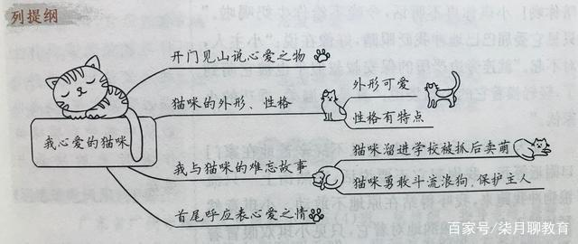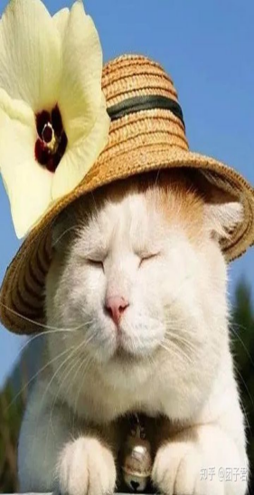
开头
结尾
中间部分
以上内容仅为本文档的试下载部分，为可阅读页数的一半内容。如要下载或阅读全文，请访问：https://d.book118.com/795223101224011124

